绝密★启用前
2007年普通高等学校招生全国统一考试（上海卷）
数学试卷（理工农医类）
（满分150分，考试时间120分钟）
考生注意
1.本场考试时间120分钟，试卷共4页，满分150分，答题纸共2页.
2.作答前，在答题纸正面填写姓名、准考证号，反面填写姓名，将核对后的条形码贴在答题纸指定位置.
3.所有作答务必填涂或书写在答题纸上与试卷题号对应的区域，不得错位.在试卷上作答一律不得分.
4.用2B铅笔作答选择题，用黑色字迹钢笔、水笔或圆珠笔作答非选择题.

一．填空题（本大题满分44分）本大题共有11题，只要求直接填写结果，
每个空格填对得4分，否则一律得零分．
1．函数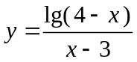的定义域是 ．

2．若直线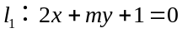与直线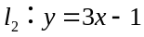平行，则 ．

3．函数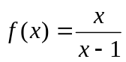的反函数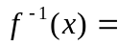 ．

4．方程 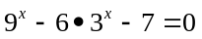的解是 ．

5．已知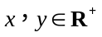，且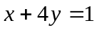，则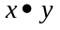的最大值是 ．

6．函数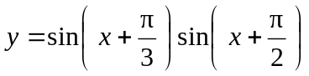的最小正周期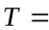 ．

7．在五个数字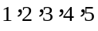中，若随机取出三个数字，则剩下两个数字都是奇数的
概率是 （结果用数值表示）．

8．以双曲线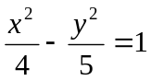的中心为焦点，且以该双曲线的左焦点为顶点的抛物线方程
是 ．

9．对于非零实数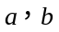，以下四个命题都成立：
① 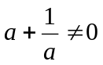； ② 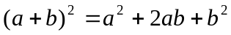；
③ 若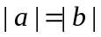，则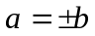； ④ 若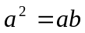，则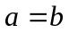．
那么，对于非零复数，仍然成立的命题的所有序号是 ．

10．在平面上，两条直线的位置关系有相交、平行、重合三种． 已知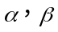是两个
相交平面，空间两条直线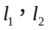在上的射影是直线，在上的射影是
直线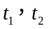．用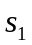与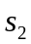，与的位置关系，写出一个总能确定与是异
面直线的充分条件： ．
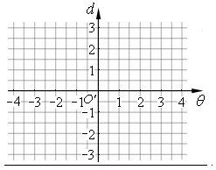
11．已知为圆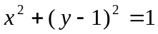上任意
一点（原点除外），直线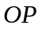
的倾斜角为弧度，记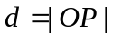．
在右侧的坐标系中，画出以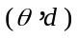
为坐标的点的轨迹的大致图形为

二．选择题（本大题满分16分）本大题共有4 题，每题都给出代号为A，B，C，D
的四个结论，其中有且只有一个结论是正确的，必须把正确结论的代号写在题后
的圆括号内，选对得4分，不选、选错或者选出的代号超过一个（不论是否都
写在圆括号内），一律得零分．

12．已知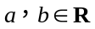，且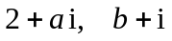（是虚数单位）是实系数一元二次方程
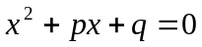的两个根，那么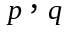的值分别是（ ）
Ａ．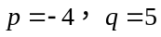 Ｂ．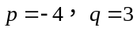
Ｃ．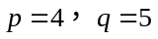 Ｄ．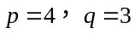

13．设是非零实数，若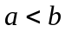，则下列不等式成立的是（ ）
Ａ．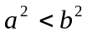 Ｂ．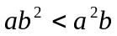 Ｃ．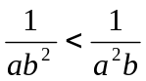 Ｄ．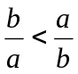

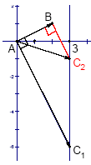
14．直角坐标系中，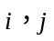分别是与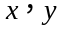轴正方向同向的单位向量．在直角三角形中，若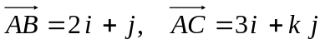，则的可能值个数是（ ）
Ａ．1 Ｂ．2 Ｃ．3 Ｄ．4

15．设是定义在正整数集上的函数，且满足：“当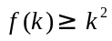成立时，
总可推出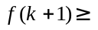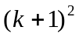成立”．那么，下列命题总成立的是（ ）
Ａ．若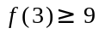成立，则当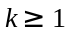时，均有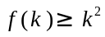成立
Ｂ．若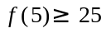成立，则当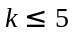时，均有成立
Ｃ．若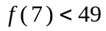成立，则当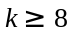时，均有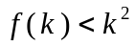成立
Ｄ．若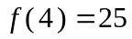成立，则当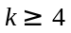时，均有成立

三．解答题（本大题满分90分）本大题共有6题，解答下列各题必须写出必要的步骤．
16．（本题满分12分）
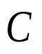
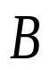
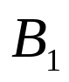
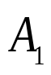
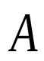
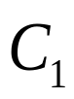
如图，在体积为1的直三棱柱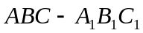中，
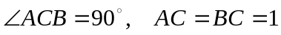． 求直线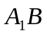与
平面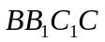所成角的大小（结果用反三角函数值表示）．

17．（本题满分14分）
在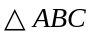中，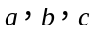分别是三个内角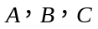的对边．若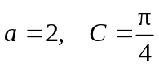，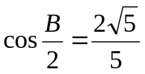，求的面积．

18．（本题满分14分）本题共有2个小题，第1小题满分6分，第2小题满分8分．
近年来，太阳能技术运用的步伐日益加快．2002年全球太阳电池的年生产量达到670兆瓦，年生产量的增长率为34%．以后四年中，年生产量的增长率逐年递增2%
（如，2003年的年生产量的增长率为36%）．
（1）求2006年全球太阳电池的年生产量（结果精确到0.1兆瓦）；
（2）目前太阳电池产业存在的主要问题是市场安装量远小于生产量，2006年的实际安装量为1420兆瓦．假设以后若干年内太阳电池的年生产量的增长率保持在42%，到2010年，要使年安装量与年生产量基本持平（即年安装量不少于年生产量的95%），这四年中太阳电池的年安装量的平均增长率至少应达到多少（结果精确到0.1%）？

19．（本题满分14分）本题共有2个小题，第1小题满分7分，第2小题满分7分．
已知函数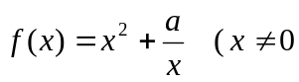，常数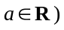．
（1）讨论函数的奇偶性，并说明理由；
（2）若函数在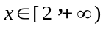上为增函数，求的取值范围．

20．（本题满分18分）本题共有3个小题，第1小题满分3分，第2小题满分6分，
第3小题满分9分．
如果有穷数列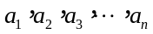（为正整数）满足条件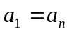，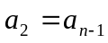，…，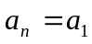，即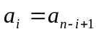（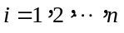），我们称其为“对称数列”．例如，由组合数组成的数列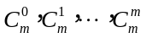就是“对称数列”．
（1）设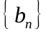是项数为7的“对称数列”，其中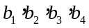是等差数列，且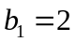，
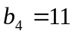．依次写出的每一项；
（2）设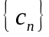是项数为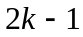(正整数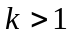)的“对称数列”，其中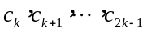
是首项为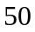，公差为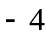的等差数列．记各项的和为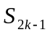．当为
何值时，取得最大值？并求出的最大值；
（3）对于确定的正整数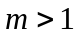，写出所有项数不超过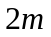的“对称数列”，
使得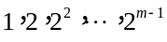依次是该数列中连续的项；当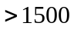时，
求其中一个“对称数列”前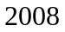项的和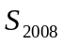．

21．（本题满分18分）本题共有3个小题，第1小题满分4分，第2小题满分6分，
第3小题满分8分．
我们把由半椭圆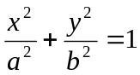 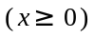与半椭圆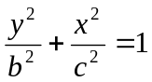 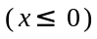
合成的曲线称作“果圆”，其中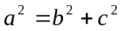，，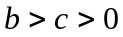．
如图，点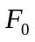，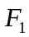，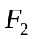是相应椭圆的焦点，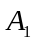，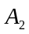和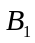，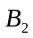分别是“果圆”
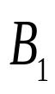
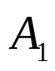
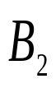
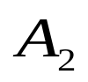
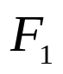
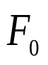
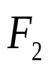
与，轴的交点．
y
O
.
.
x
.
- 若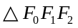是边长为1的等边三角形，
求“果圆”的方程；
（2）当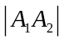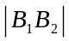时，求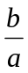的取值范围；
（3）连接“果圆”上任意两点的线段称为“果圆”的弦．
试研究：是否存在实数，使斜率为的“果圆”
平行弦的中点轨迹总是落在某个椭圆上？若存在，
求出所有可能的值；若不存在，说明理由．

